**ДНІПРОВСЬКИЙ НАЦІОНАЛЬНИЙ УНІВЕРСИТЕТ ІМЕНІ ОЛЕСЯ ГОНЧАРА**

Факультет прикладної математики

Кафедра обчислювальної математики та математичної кібернетики

ЗВІТ

про виконання лабораторної роботи №1

з дисципліни «Математичні основи інформаційних технологій»

Виконав:

студент групи ПМ-22м-1

Щербак Роман

Викладач:

О. С. Магас

Дніпро

2023

1. **Постановка задачі**

* Дослідити методи створення моделей.
* Побудувати математичну модель для прогнозування погоди на основі відкритих даних про погоду.
* Розробити програмний продукт, що реалізує цю модель.
* Створити експертну систему для передбачення погоди з використанням відповідного набору погодних даних. У роботі використати декілька різних методів передбачення.

1. **Опис розв’язку**

Для виконання поставленої задачі було використано набір даних із файлу weather.csv, що містить такі змінні: 'MinTemp', 'MaxTemp', 'Rainfall', 'Evaporation', 'Sunshine', 'WindGustDir', 'WindGustSpeed', 'WindDir9am', 'WindDir3pm', 'WindSpeed9am', 'WindSpeed3pm', 'Humidity9am', 'Humidity3pm', 'Pressure9am', 'Pressure3pm', 'Cloud9am', 'Cloud3pm', 'Temp9am', 'Temp3pm', 'RainToday', 'RISK_MM', 'RainTomorrow'.

Було написано програмою мовою Python, що дозволяє користувачу за допомогою графічного інтерфейсу з бібліотеки tkinter обирати бажані змінні для роботи експертної системи, визначає ті незалежні змінні, з якими обрана залежна корелює найкраще (зі заданого інтервалу значень модуля кореляції, за замовчуванням установленого як (0.2;0.6) ), навчає модель регресії заданих порядків (обраних за допомогою графічного інтерфейсу) та нейронну мережу та використовує її для передбачення значень неперервних змінних: 'MinTemp', 'MaxTemp', 'Rainfall', 'Evaporation', 'Sunshine', 'WindGustSpeed', 'WindDir9am', 'WindDir3pm', 'WindSpeed9am', 'WindSpeed3pm', 'Humidity9am', 'Humidity3pm', 'Pressure9am', 'Pressure3pm', 'Cloud9am', 'Cloud3pm', 'Temp9am', 'Temp3pm', 'RainToday', 'RISK_MM', 'RainTomorrow' та моделі дерева прийняття рішень і випадкового лісу для бінарної класифікації змінних RainToday та RainTomorrow і для мультикласової класифікації змінних WindDirection9am, WindDirection3pm та WindGustDir, з установленими за замовчуванням параметри глибини дерева: 5, мінімальної кількості значень із набору даних для поділу листка: 2, максимальної кількости листків у дереві: 10 та параметри максимальної кількости параметрів: 5, кількість передбачувачів: 10, випадковий стан (використовується для того, щоби ліс постійно генерувався подібним чином): 42 для випадкового лісу. Для роботи обох видів моделей набір даних ділиться на навчальну та тренувальну вибірку декількома різними способами, заданими змінною splits_number, за замовчуванням установленою як 5.

Результати роботи видаються для кожного з різних поділів набору даних у форматі ‘Цикл {номер}: Час навчання: {час навчання}’. По завершенню роботи виводиться успішність роботи моделі у форматі: ‘Середня точність за {кількість поділів} поділів: {значення у відсотках} Середня похибка за {кількість поділів} поділів: число’, а дерево прийняття рішень додатково графічно будується в окремому файлі tree.png.

1. **Код програми**

<https://github.com/Romchyk-S/MOIT_Lab_1>

1. **Скриншоти роботи програми**

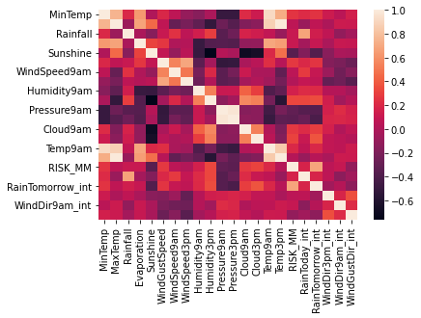 *Зображення 1.* Мапа кореляції змінних

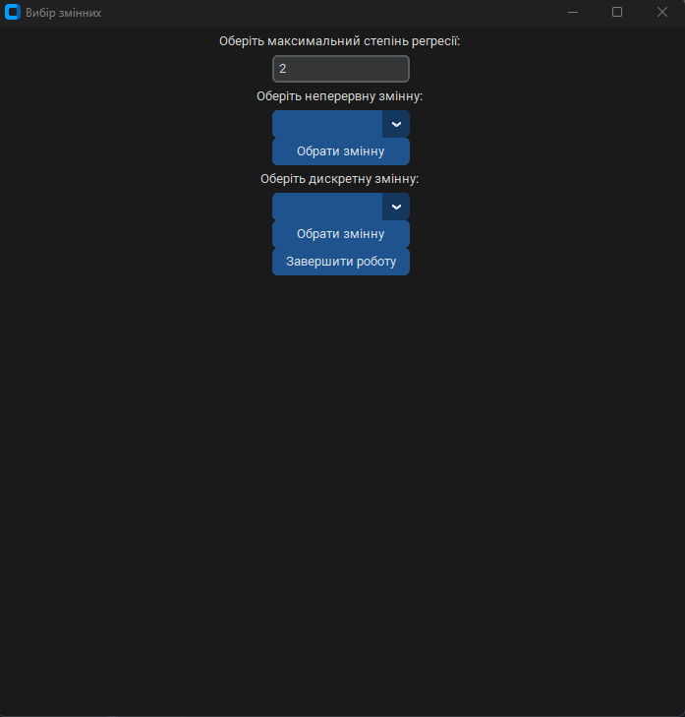

*Зображення 2.* Графічний інтерфейс користувача для вибору змінних

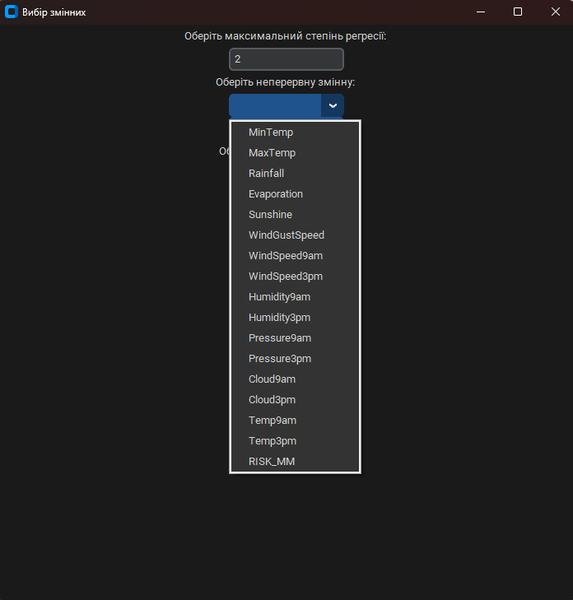

*Зображення 3.* Список неперервних змінних

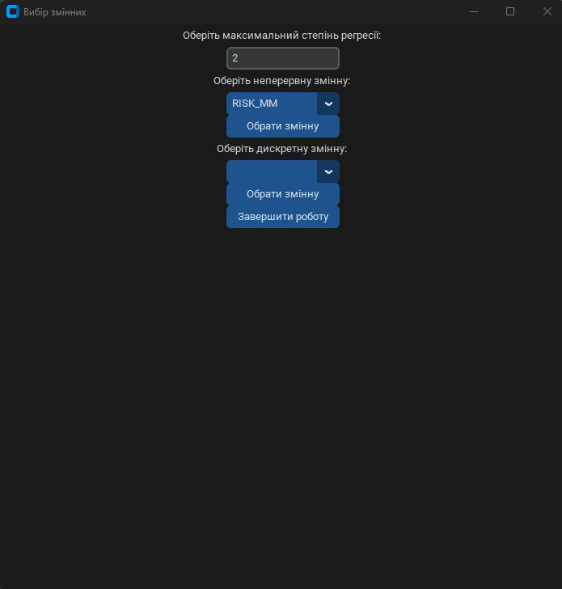

*Зображення 4.* Обрана неперервна змінна

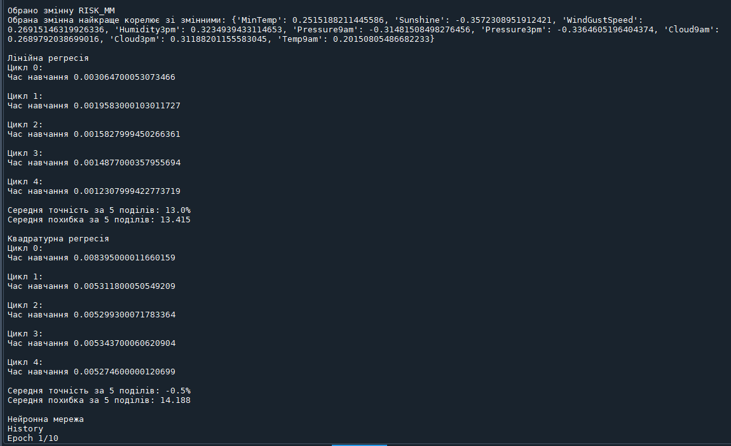

*Зображення 5.* Робота програми для обраної неперервної змінної (1)

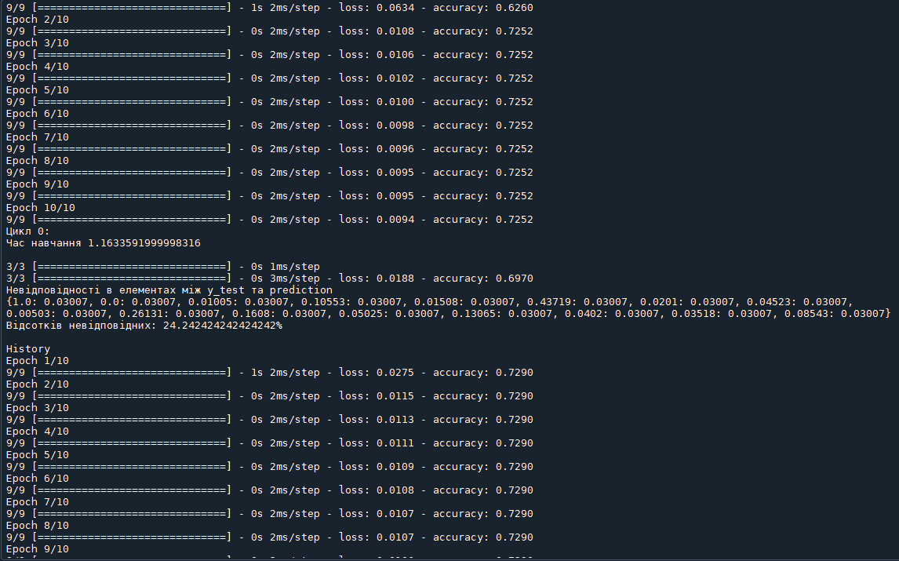

*Зображення 6.* Робота програми для обраної неперервної змінної (2)

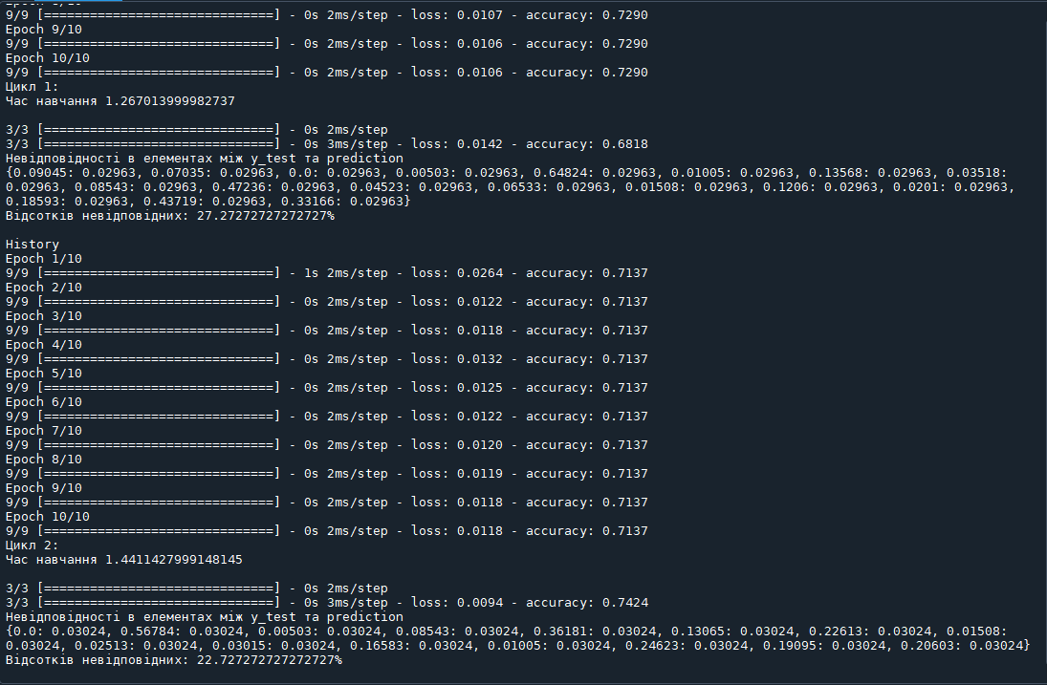

*Зображення 7.* Робота програми для обраної неперервної змінної (3)

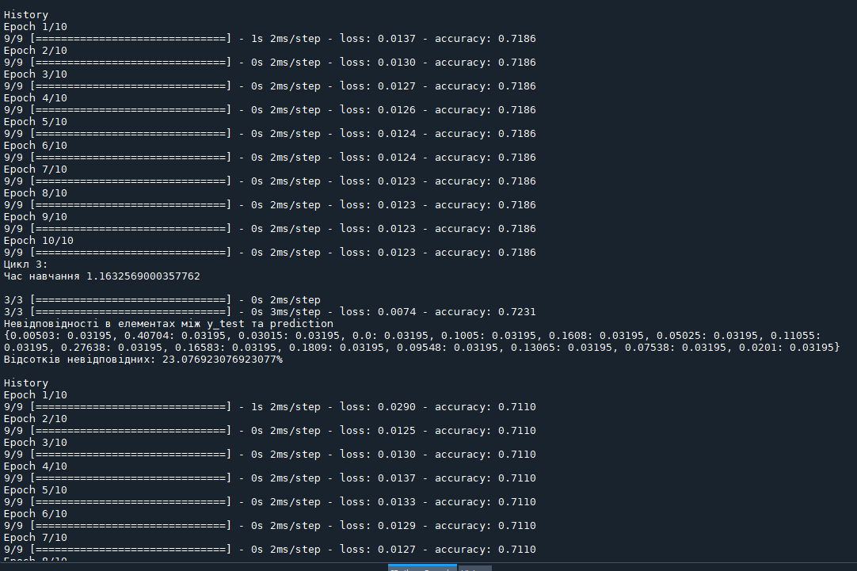

*Зображення 8.* Робота програми для обраної неперервної змінної (4)

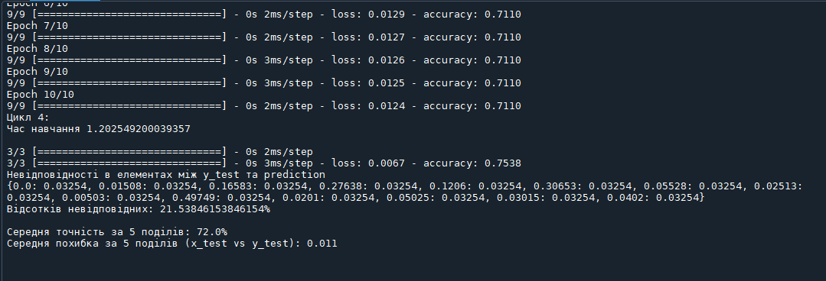

*Зображення 9.* Робота програми для обраної неперервної змінної (5)

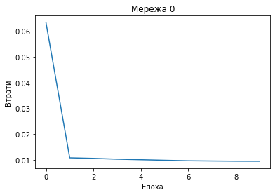

*Зображення 10.* Крива навчання нейромережі (втрати)

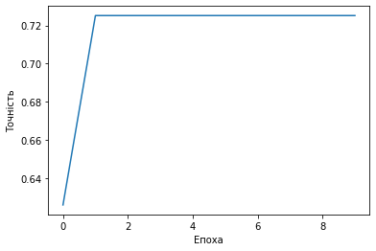

*Зображення 11.* Крива навчання нейромережі (точність)

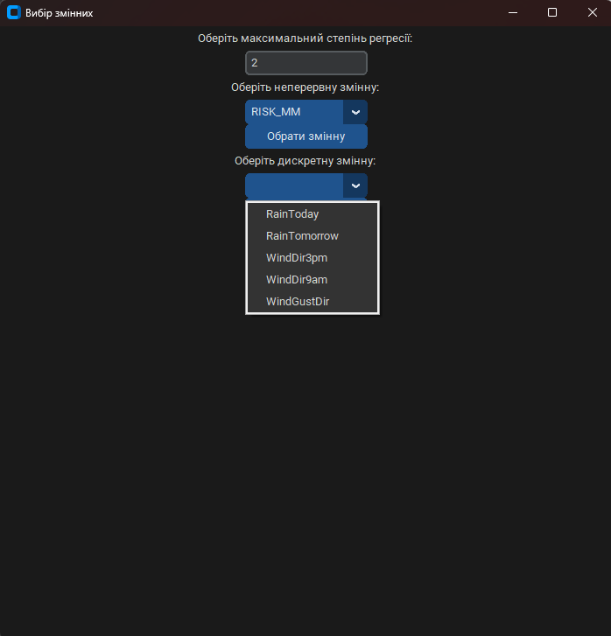

*Зображення 12.* Список дискретних змінних

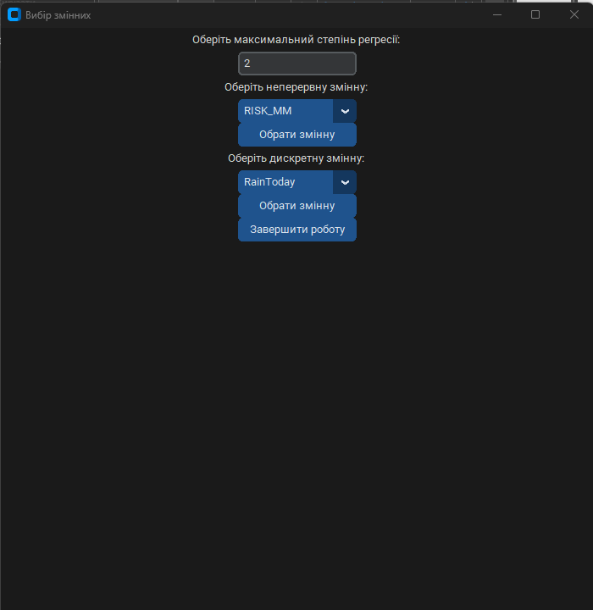

*Зображення 13.* Обрана дискретна бінарна змінна

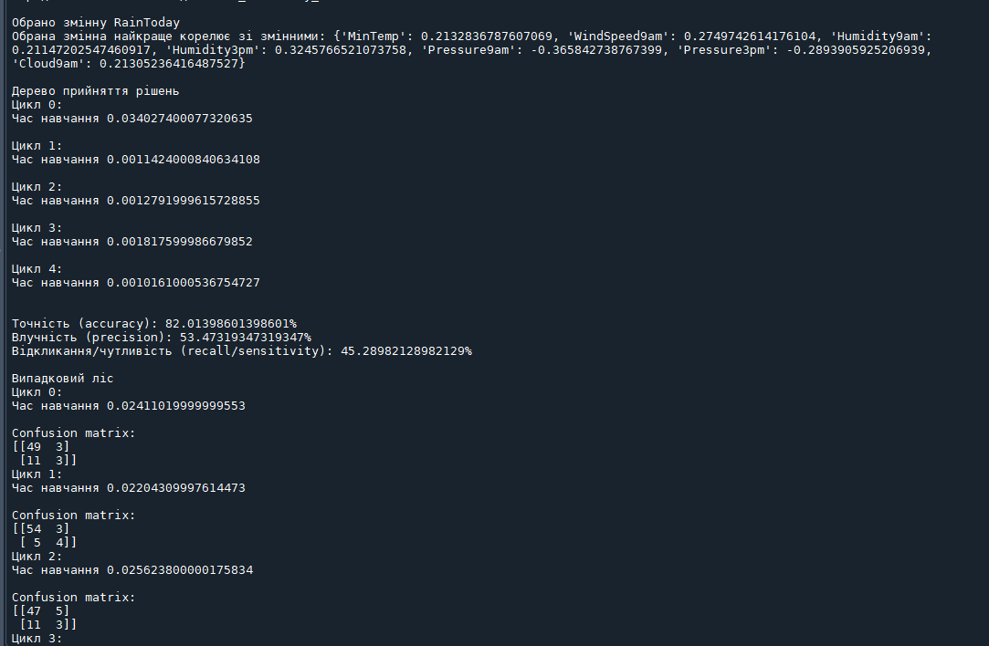

*Зображення 14.* Робота програми для обраної дискретної бінарної змінної (1)

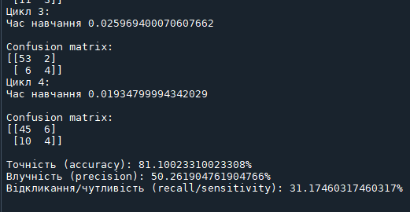

*Зображення 15.* Робота програми для обраної дискретної бінарної змінної (2)

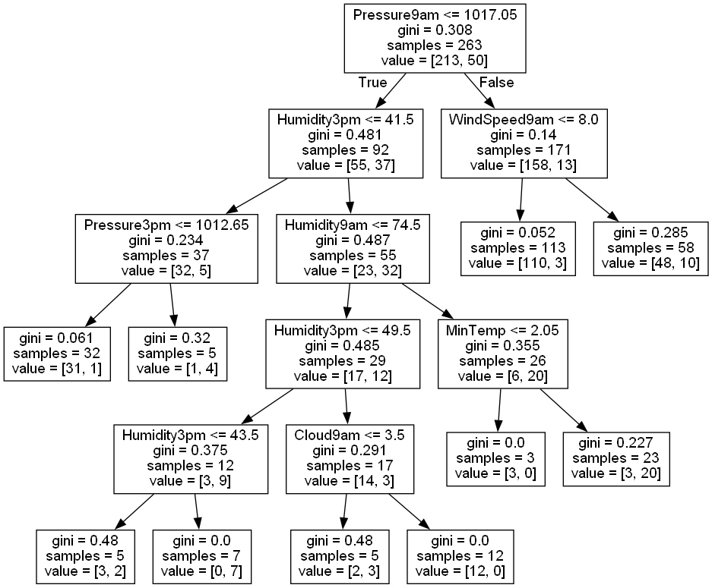

*Зображення 16.* Побудоване дерево прийняття рішень для обраної дискретної бінарної змінної

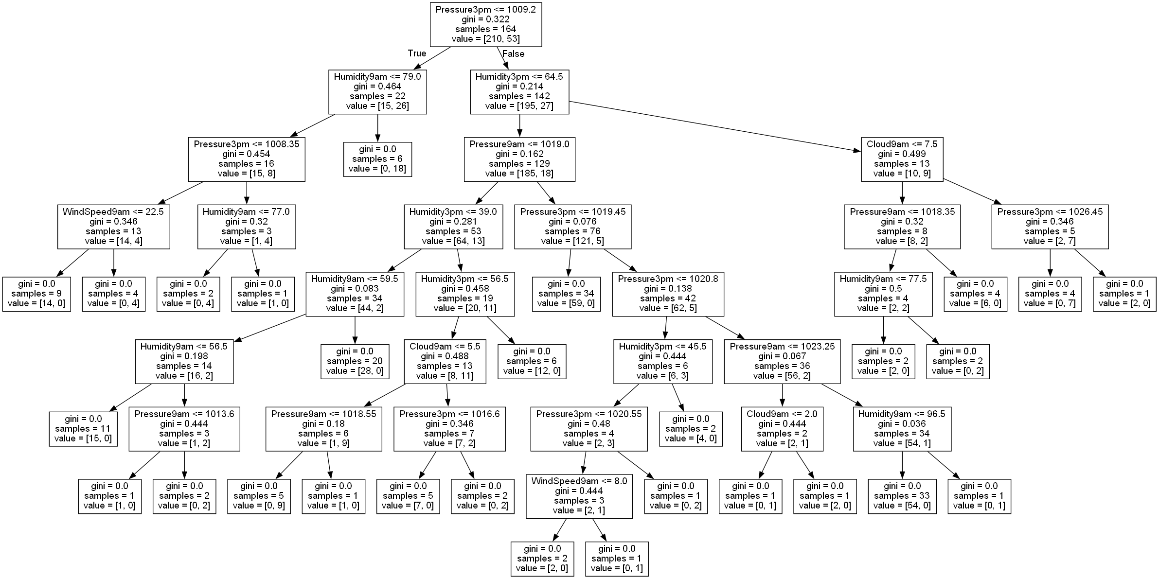*Зображення 17.* Побудоване дерево прийняття рішень із випадкового лісу для обраної дискретної бінарної змінної (1)

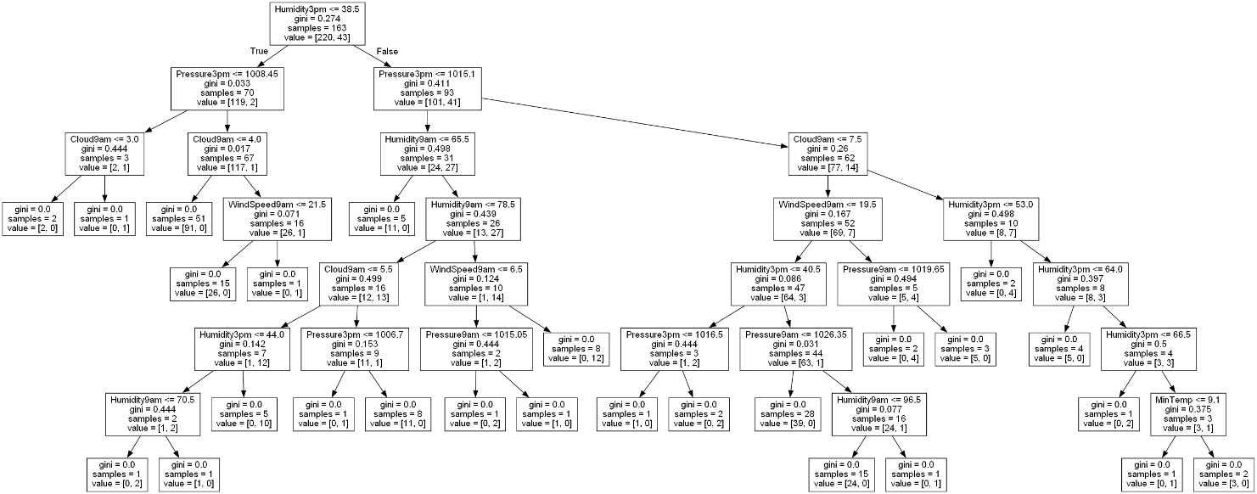

*Зображення 18.* Побудоване дерево прийняття рішень із випадкового лісу для обраної дискретної бінарної змінної (2)

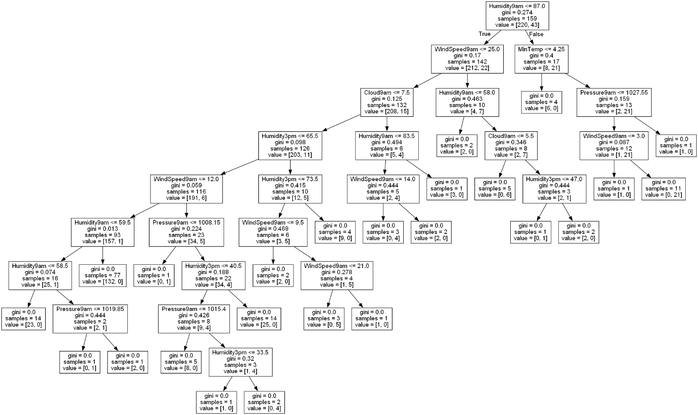

*Зображення 19.* Побудоване дерево прийняття рішень із випадкового лісу для обраної дискретної бінарної змінної (3)

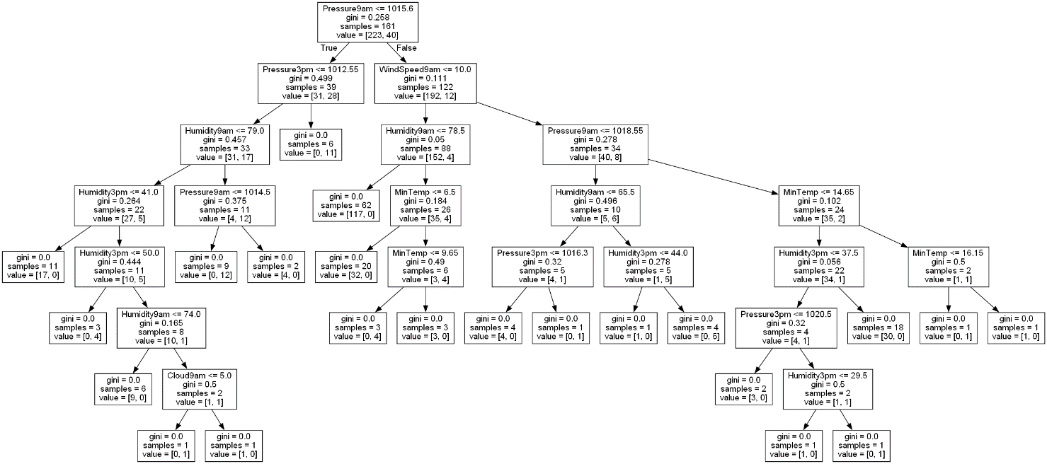

*Зображення 20.* Побудоване дерево прийняття рішень із випадкового лісу для обраної дискретної бінарної змінної (4)

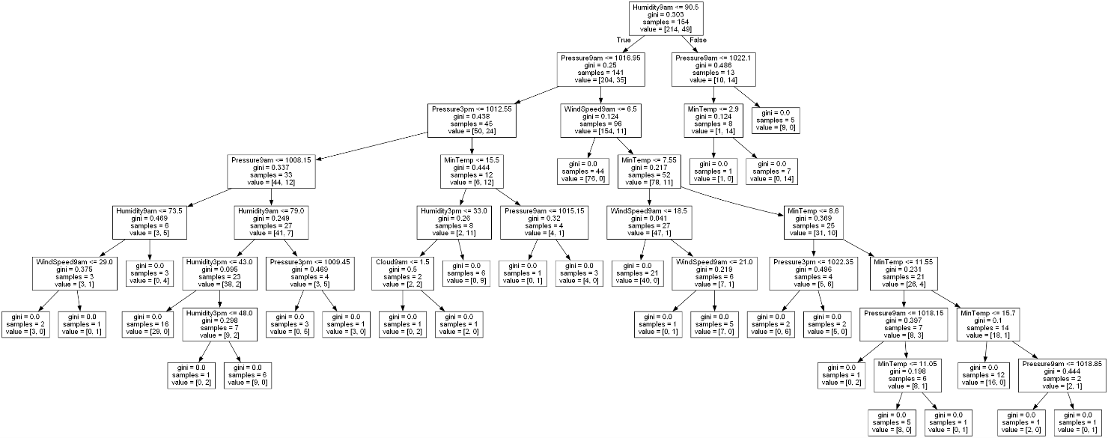

*Зображення 21.* Побудоване дерево прийняття рішень із випадкового лісу для обраної дискретної бінарної змінної (5)

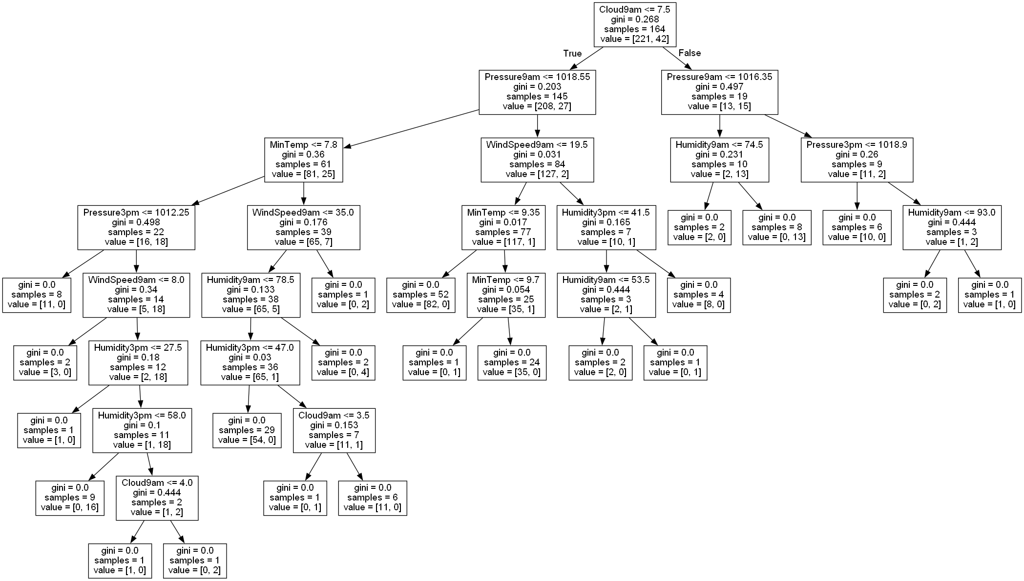

*Зображення 22.* Побудоване дерево прийняття рішень із випадкового лісу для обраної дискретної бінарної змінної (6)

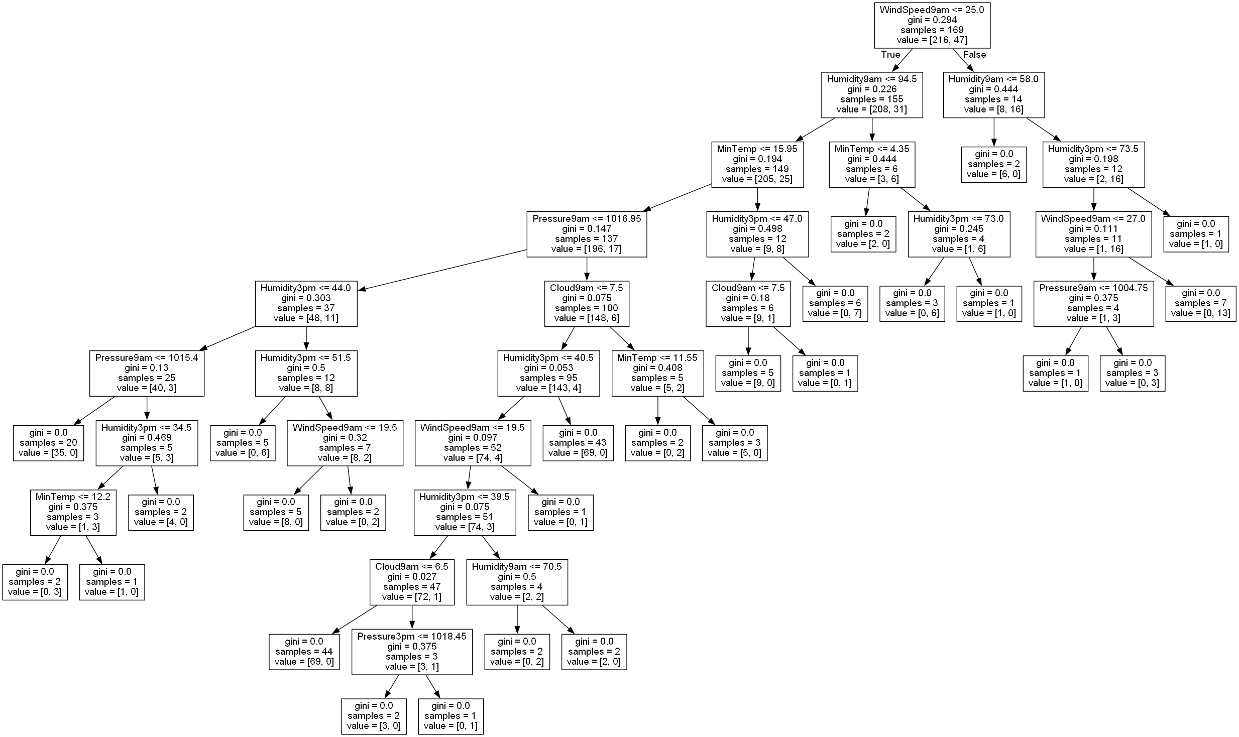

*Зображення 23.* Побудоване дерево прийняття рішень із випадкового лісу для обраної дискретної бінарної змінної (7)

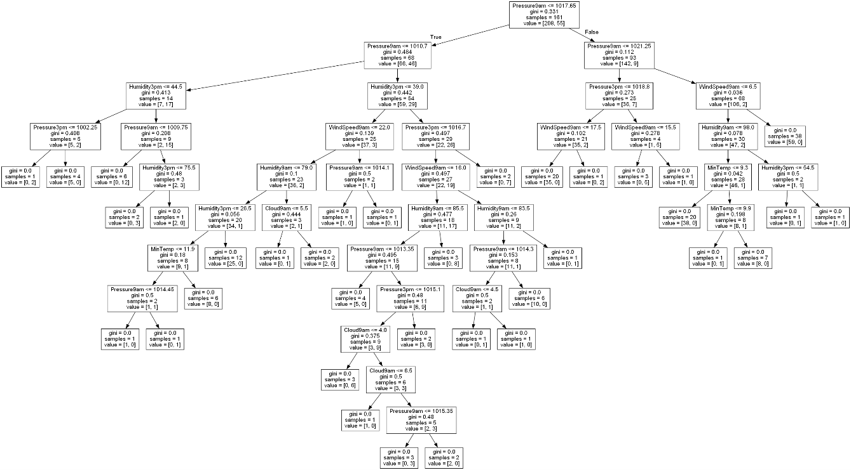

*Зображення 24.* Побудоване дерево прийняття рішень із випадкового лісу для обраної дискретної бінарної змінної (8)

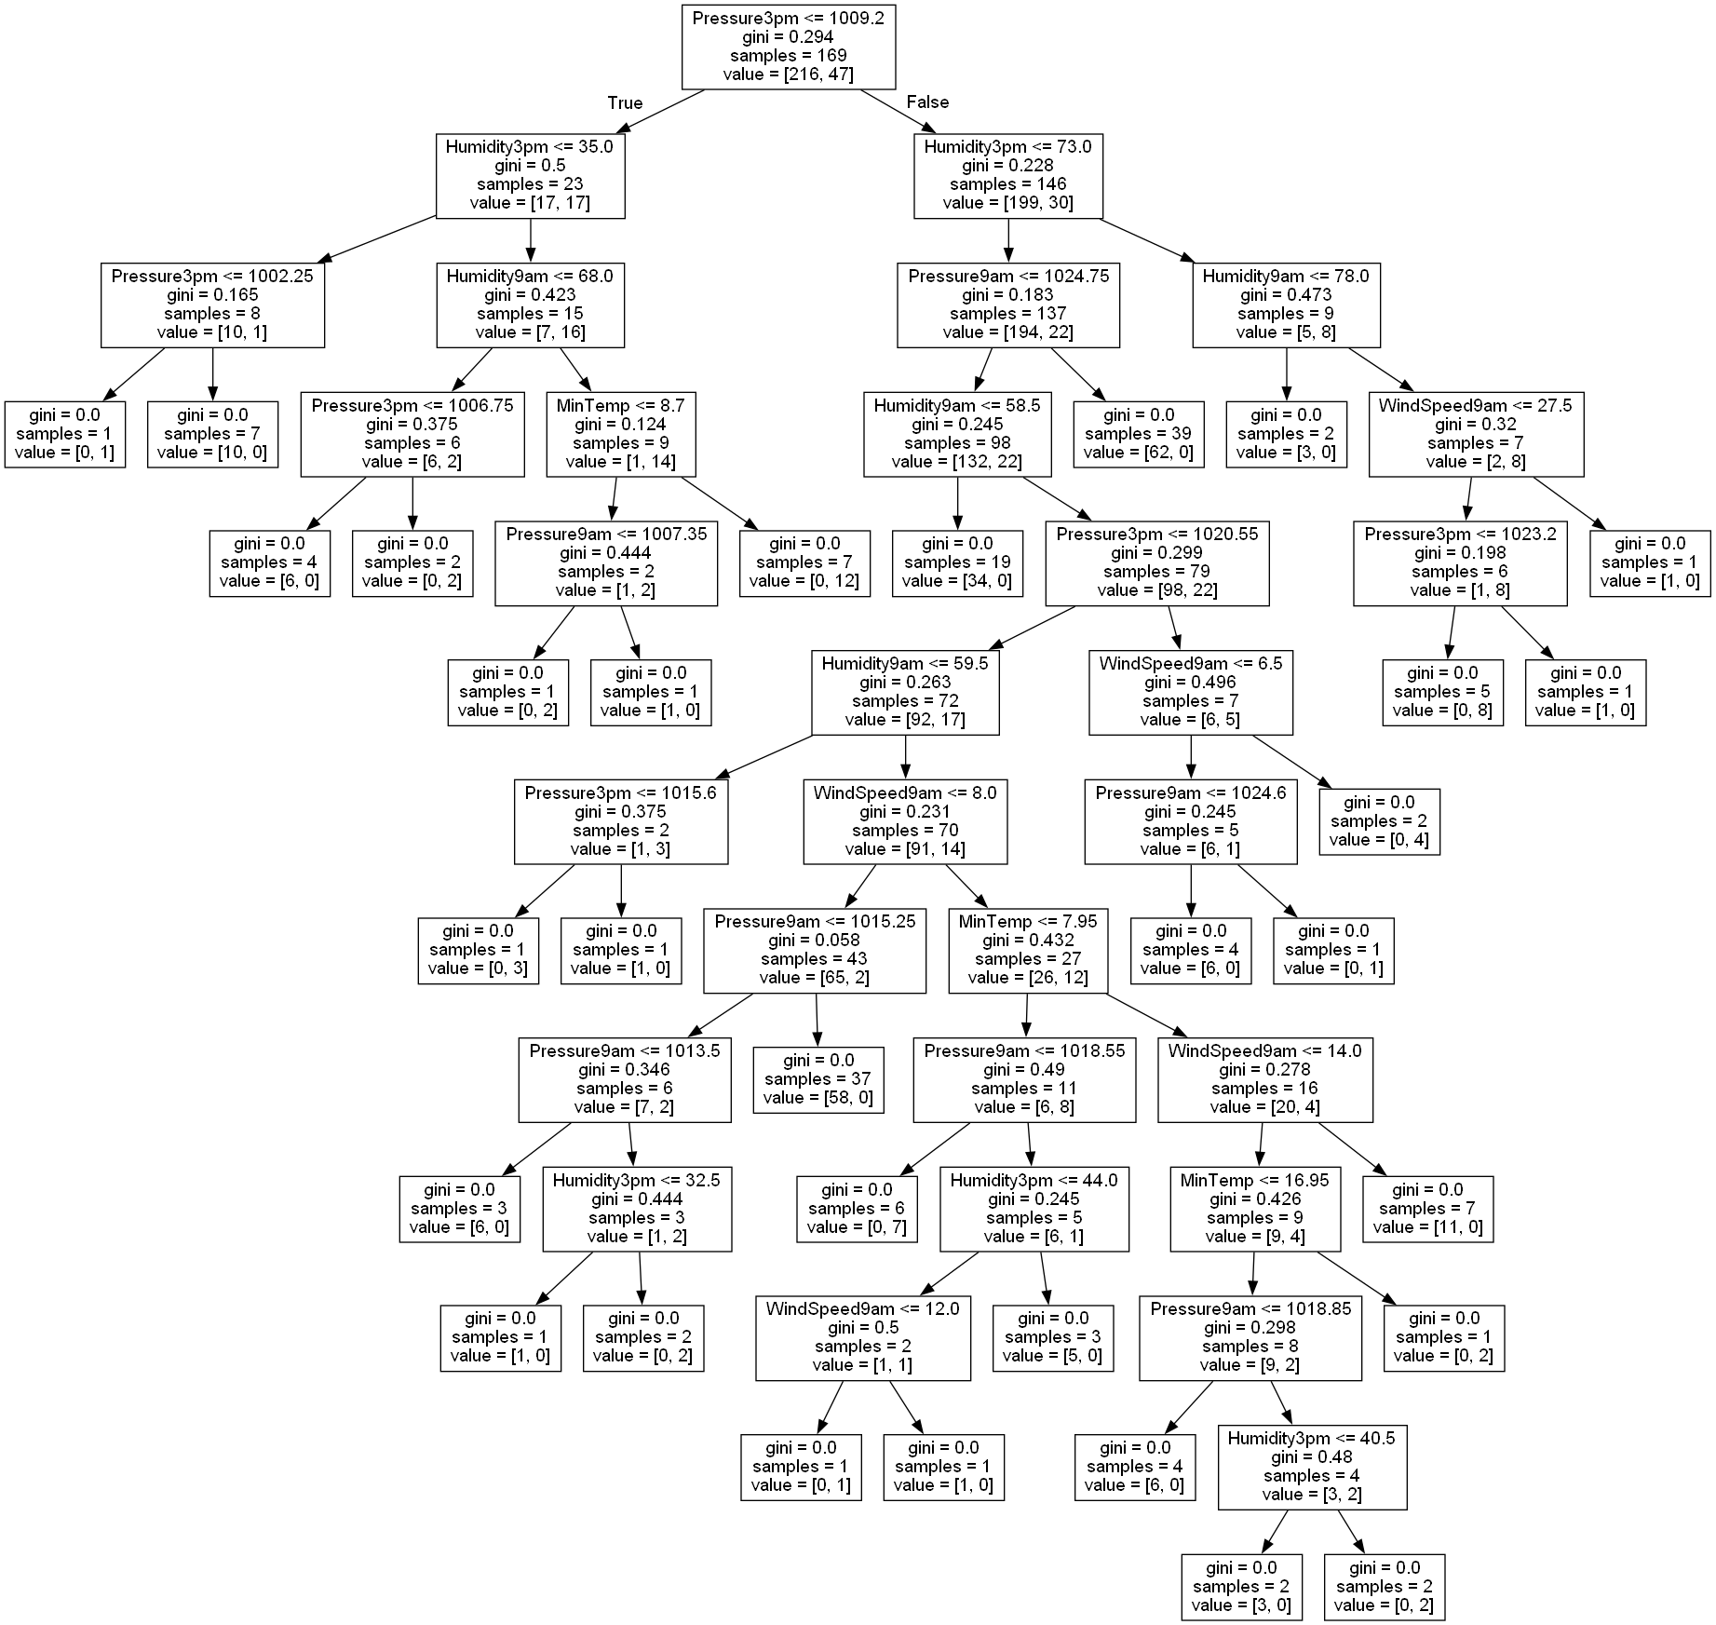 *Зображення 25.* Побудоване дерево прийняття рішень із випадкового лісу для обраної дискретної бінарної змінної (9)

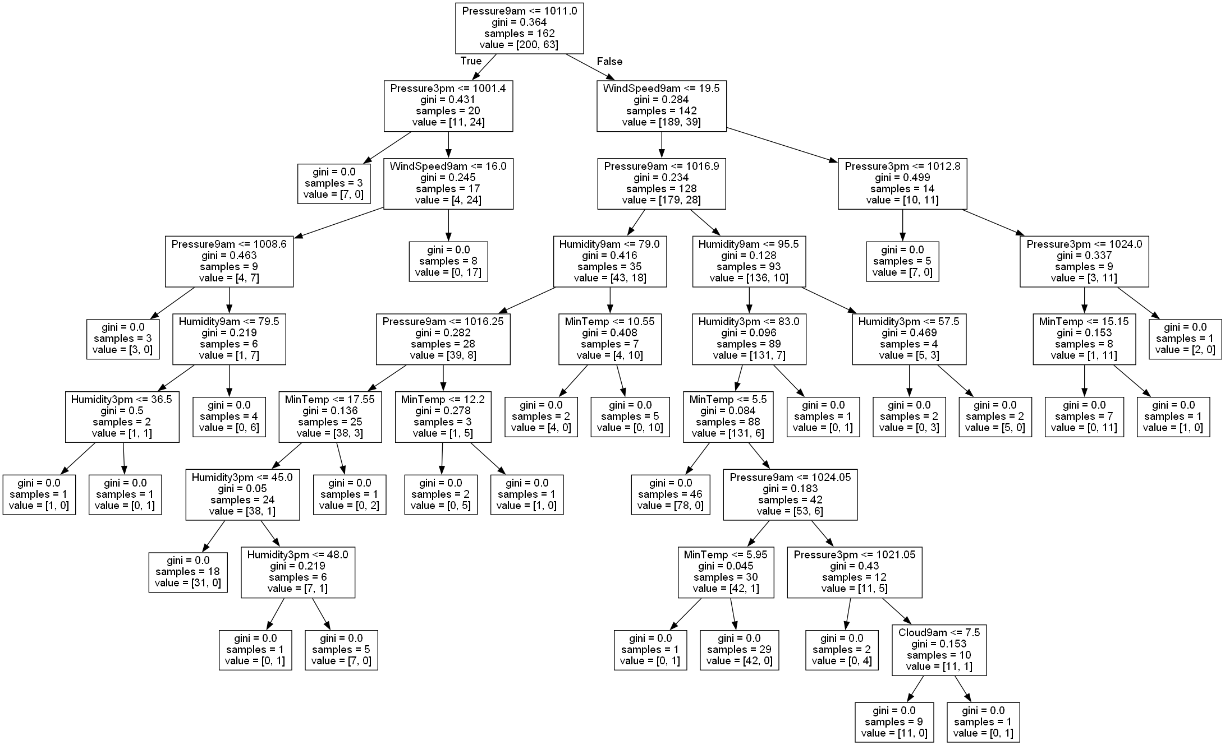

*Зображення 26.* Побудоване дерево прийняття рішень із випадкового лісу для обраної дискретної бінарної змінної (10)

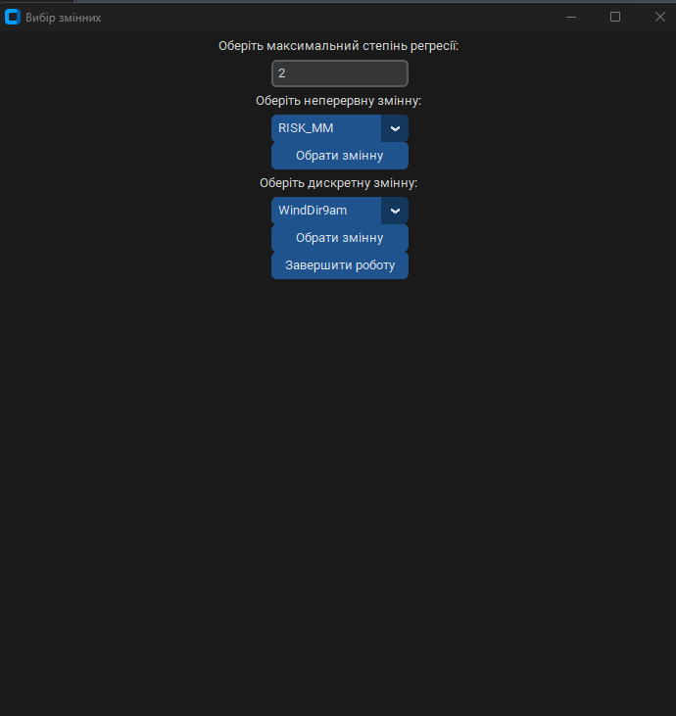

*Зображення 27.* Обрана дискретна мультикласна змінна

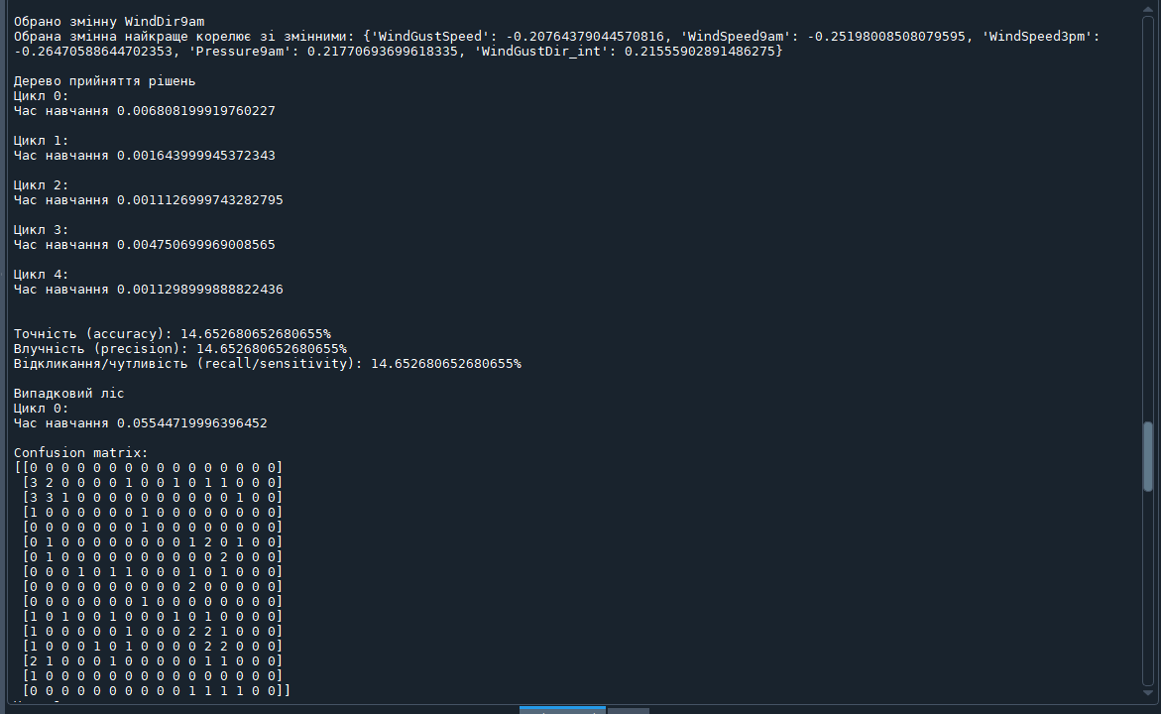

*Зображення 28.* Робота програми для обраної дискретної мультикласної змінної (1)

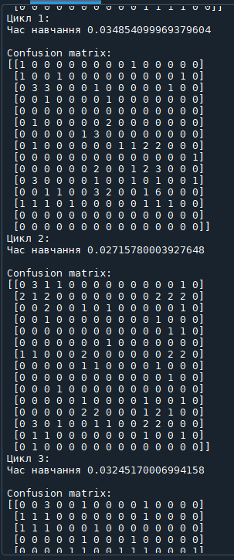

*Зображення 29.* Робота програми для обраної дискретної мультикласної змінної (2)

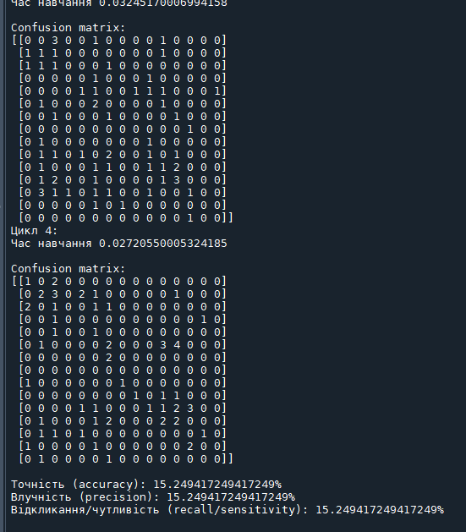

*Зображення 30.* Робота програми для обраної дискретної мультикласної змінної (3)

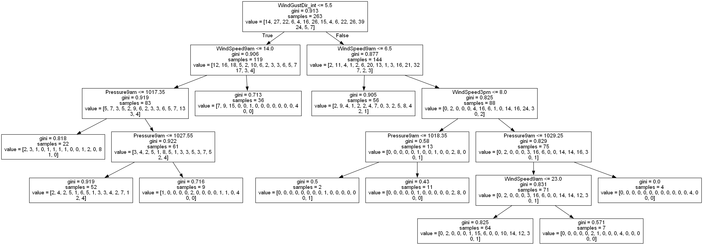

*Зображення 31.* Побудоване дерево прийняття рішень для обраної дискретної мультикласної змінної

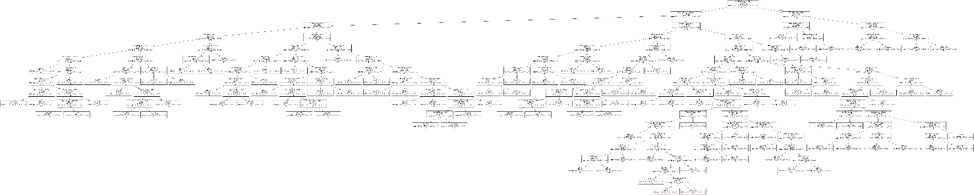 *Зображення 32.* Побудоване дерево прийняття рішень із випадкового лісу для обраної дискретної мультикласної змінної (1)

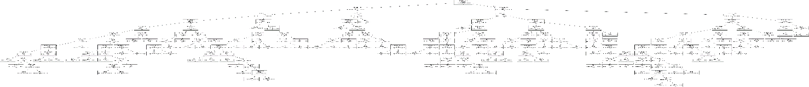

*Зображення 33.* Побудоване дерево прийняття рішень із випадкового лісу для обраної дискретної мультикласної змінної (2)

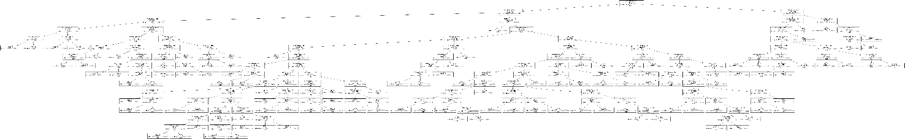 *Зображення 34.* Побудоване дерево прийняття рішень із випадкового лісу для обраної дискретної мультикласної змінної (3)

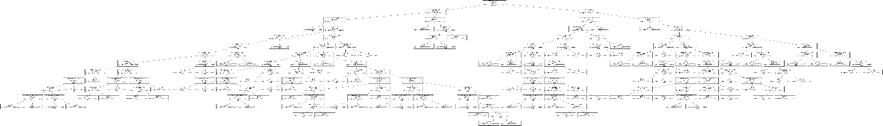

*Зображення 35.* Побудоване дерево прийняття рішень із випадкового лісу для обраної дискретної мультикласної змінної (4)

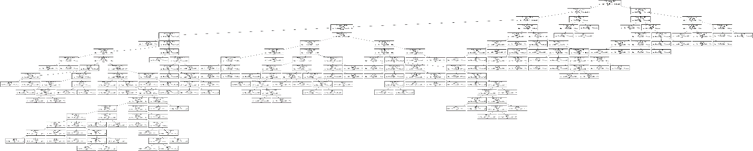

*Зображення 36.* Побудоване дерево прийняття рішень із випадкового лісу для обраної дискретної мультикласної змінної (5)

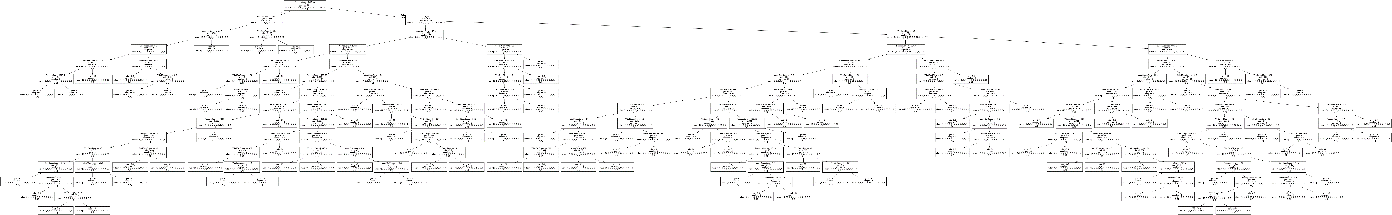

*Зображення 37.* Побудоване дерево прийняття рішень із випадкового лісу для обраної дискретної мультикласної змінної (6)

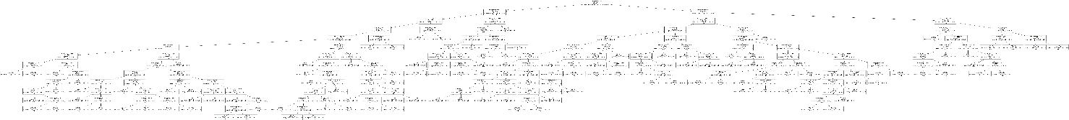

*Зображення 38.* Побудоване дерево прийняття рішень із випадкового лісу для обраної дискретної мультикласної змінної (7)

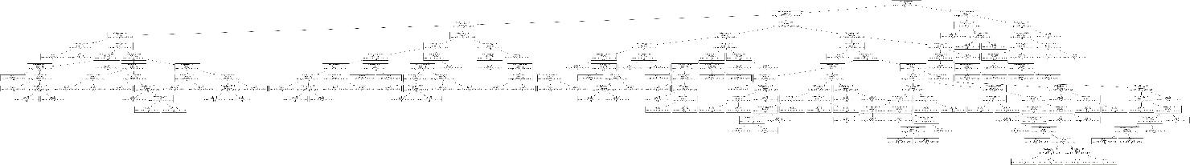 *Зображення 39.* Побудоване дерево прийняття рішень із випадкового лісу для обраної дискретної мультикласної змінної (8)

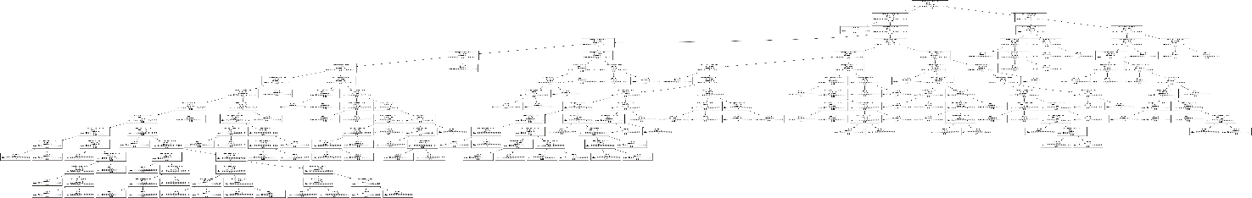

*Зображення 39.* Побудоване дерево прийняття рішень із випадкового лісу для обраної дискретної мультикласної змінної (9)

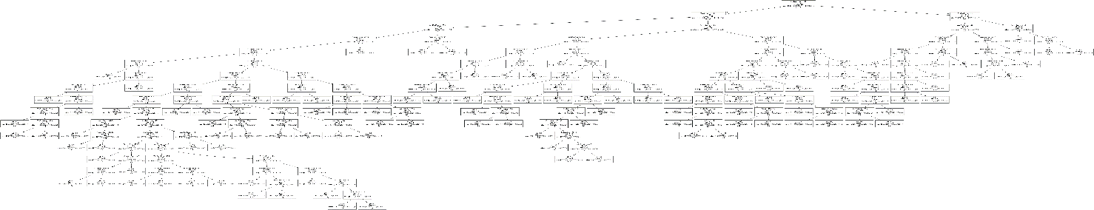

*Зображення 40.* Побудоване дерево прийняття рішень із випадкового лісу для обраної дискретної мультикласної змінної (10)

1. **Висновок**

У ході лабораторної роботи було досліджено методи створення моделей, розроблено програмний продукт, що будує чотири моделі двох видів: регресію та нейронну мережу для неперервних змінних та дерево прийняття рішень і випадковий ліс – для дискретних, що дозволяють передбачати погоду за допомогою вибраного набору даних із файлу weather.csv. Проведено тестування всіх чотирьох моделей.